MARIJAMPOLĖS ,,ŽIBURĖLIO” MOKYKLOS-DAUGIAFUNKCIO CENTRO

UTA anketos mokytojams ir pagalbos mokiniui specialistams gautų rezultatų duomenys

Tyrimą atliko
,,Žiburėlio” UTA grupė

2022 m. gegužė

Tikslas: išsiaiškinti esamą situaciją ,,Žiburėlio” mokykloje-daugiafunkciame centre.

Tiriamieji: ,,Žiburėlio” priešmokyklinio ugdymo ir pradinių klasių mokytojai, mokytojai dirbantys pradinėse klasėse bei pagalbos mokiniui specialistai.

Tyrimo metodika: anketa

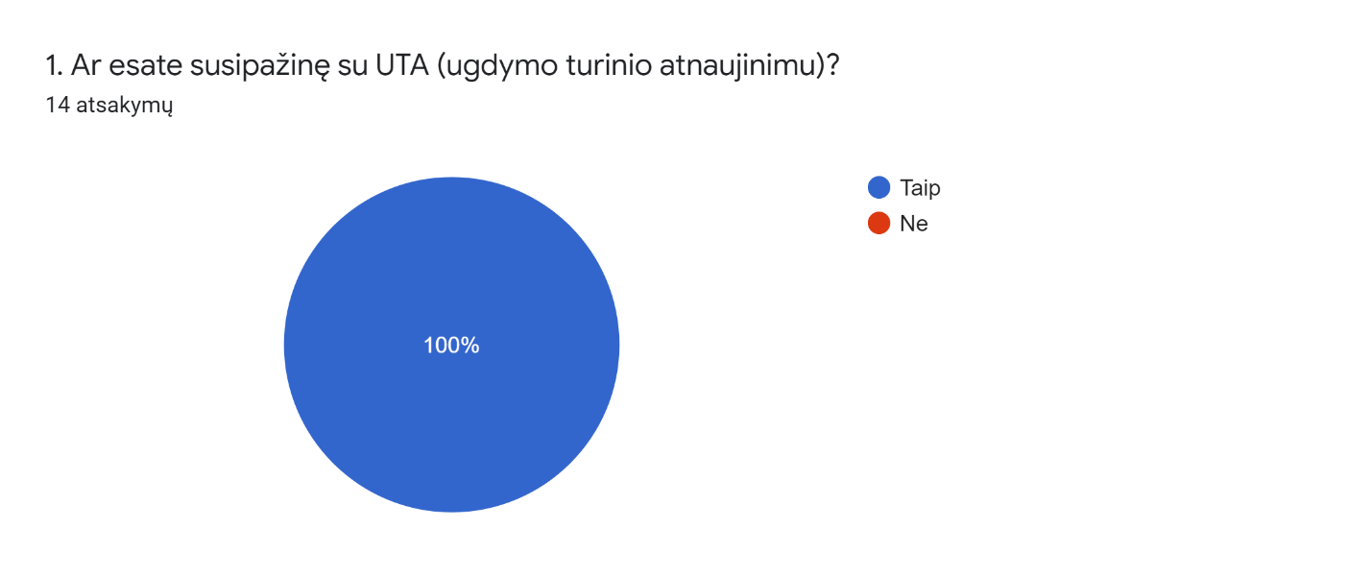
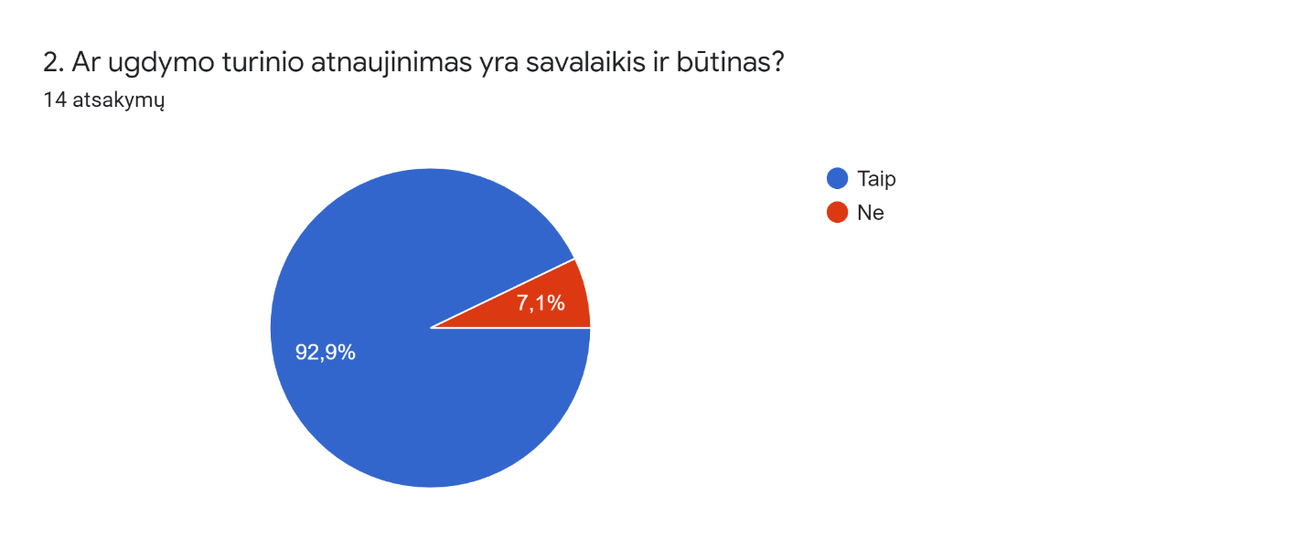
Atsakymus pagrįskite:
- Nes vaikai turi ugdytis pagal galimybes ir gebėjimus.
- Būtinas, nes pasensta, pasikeičia informacija.
- Ruošiantis įtraukiajam ugdymui būtina atnaujinti ir ugdymo turinį
- Reikia keisti pamokos struktūrą, ugdyti atnaujinto turinio kompetencijas.
- Turime užtikrinti aukštą ugdymosi kokybę.
- Taip, būtinas
- Nes eigoje pakinta pagal mokinių įsisavinimo tempą.
- Atnaujinimas būtinas, kad visi vaikai galėtų ugdytis pagal savo gebejimus.
- Nes keičiasi mokinių gebėjimai ir poreikiai.
- Atsižvelgiant į naujausius mokslo pasiekimus būtina skirta dėmesį į kiekvieno vaiko gebėjimus ir galimybes.
- Būtinas, norint efektyviai dirbti
- Visame pasaulyje nuolat vyksta pokyčiai. Todėl neišvengiamai ugdymo turinys yra atnaujinamas.
- Atsižvelgus į visuomenės poreikius, mokinių pasiekimų rezultatus, pedagogikos mokslo naujoves ir iššūkius švietimui, būtina ugdymo turinio kaita.
- Prieš pradedant įgyvendinti įtraukųjį ugdymą reikia atnaujinti ir ugdymo turinį.

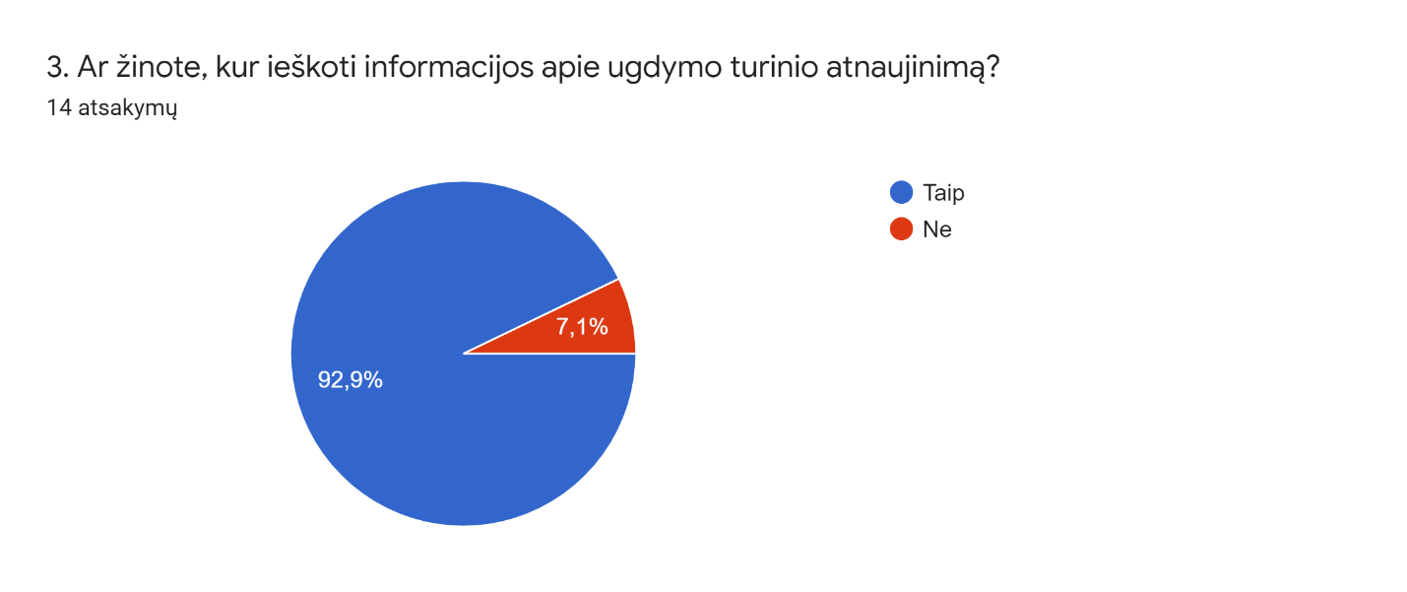
Įvardinkite šaltinius:
- Kursuose ,seminaruose, mokymuose ir šmsm šmm tinklalapyje
- "Emokykla", "Mokykla 2030" tinklalapiuose
- www.mokykla2030.lt www.emokykla.lt,mokykla2030.lt
- Seminaruose, bendravimas su kolegomis
- LŠM psl.
- Mokymuose, emokykla.lt, smm .lt
- https://www.marijampole.lt/svietimas/ugdymo-turinio-atnaujinimas/1751
- https://www.mokykla2030.lt/wp-content/uploads/2020/10/UGDYMO-TURINIO-ATNAUJINIMAS.pdf
- Kursuose, seminaruose, mokymuose ir šmsm
- Internete, pas kolegas, seminaruose
- NŠA, https://www.mokykla2030.lt/, https://www.emokykla.lt/
- Visa informacija apie ugdymo turinio atnaujinimą pateikiama: https://www.mokykla2030.lt/
- "Emokykla", "Mokykla 2030".

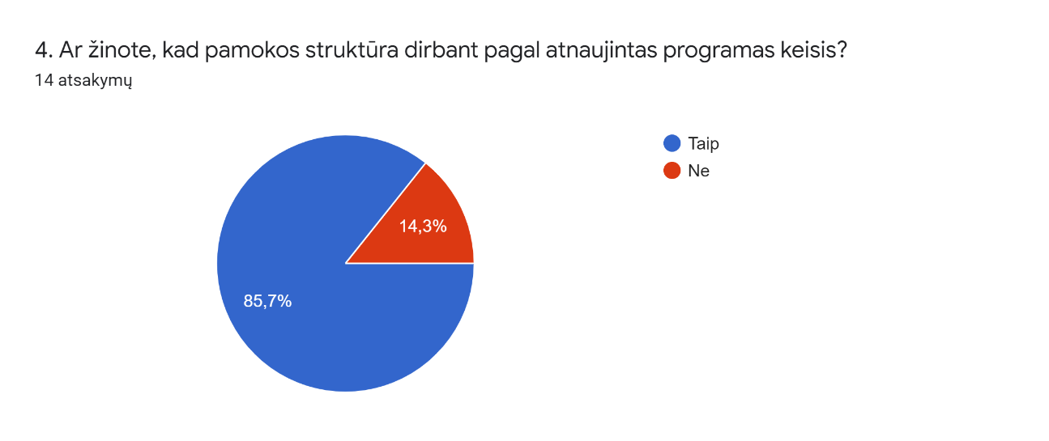
Kodėl taip manote?
- Dirbsime projektinėje veikloje, ugdysime patyriminiu ugdymu.
- visada ateina laikas atsinaujinti
- Nes ugdymo turinys bus orientuotas į individualias mokinių galias
- Todėl, kad į pamokos struktūrą reikės įtraukti 7 kompetencijas.
- Taip, bet daug dalykų liko nepakitę.
- Taip, žinau.
- Rėmai lieka tie patys.
- manau, kad pamokos struktūra vistiek liks panaši.
- Nes reikia prisitaikyti prie įvairių gebėjimų mokinių.
- Dirbsime projektinėje veikloje. Didelį dėmesį skirsime vaiko patyriminiam ugdymui ir kūrybiškumui.
- Keisis, viskas tobulėja, taip ir pamokos struktūra truputį gali keistis
- Kiekvienoje pamokoje mokytojas numatys kompetencijų ugdymą dalyku
- Daug integruojamų temų, dalykų.
- Veiklos plečiamos pagal mokinių poreikius, vaikams aktualiomis temomis.
- Pamokos struktūra turės būti lanksti ir laisvai keičiama atsižvelgiant į mokinių pasiekimus.
- Ugdymo turinys bus orientuotas į individualias mokinio galias.

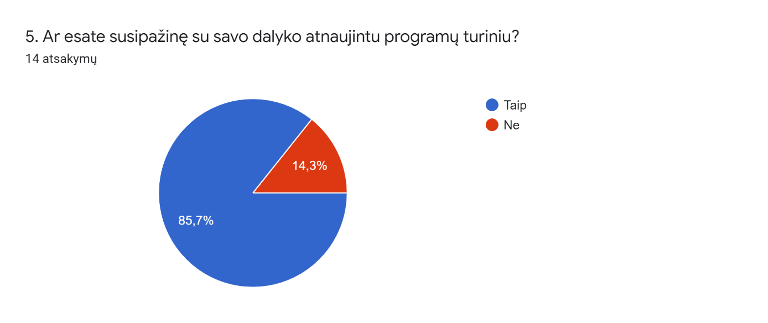
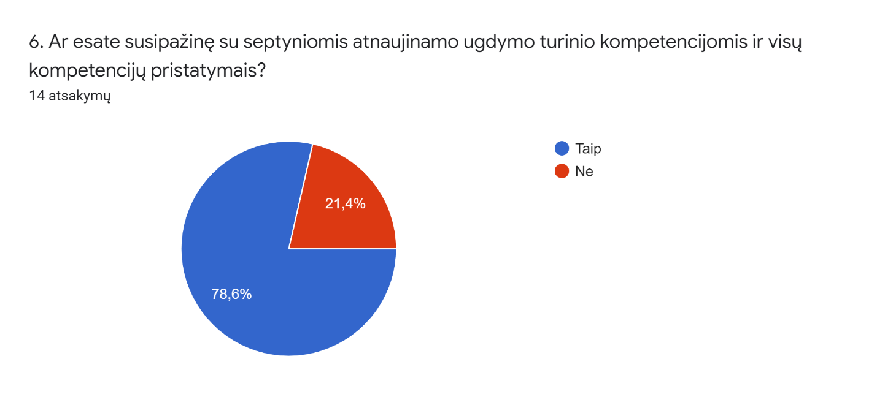
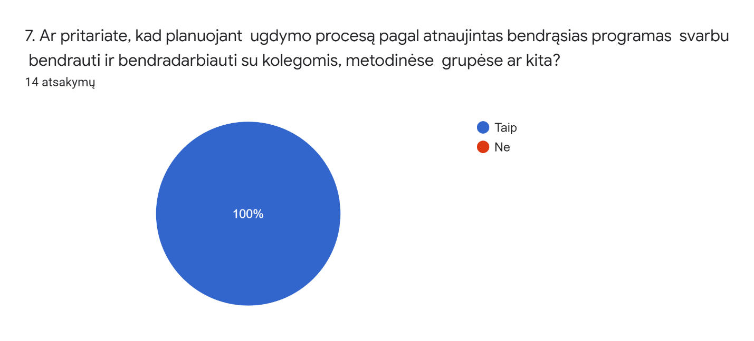
Atsakymą pagrįskite:
- Turi vykti komandinis darbas.
- gimsta naujų minčių, idėjų
- Reikės dalintis/išklausyti naujai sužinota informaciją
- Labai svarbu dalintis gerąja patirtimi.
- Visada yra svarbu bendrauti ir bendradarbiauti su kolegomis, nes užsibrėžti tikslai bus pasiekti ne tik lengviau, bet ir bus pasiekti labai geri rezultatai.
- Labai svarbu komandinis darbas, darbas kolektyve.
- Geresnių rezultatų pasiekiama bendradarbiaujant, derinant mokymosi temas, tęstinumą...
- Būtina norint pasiekti maksimalų rezultatą.
- Būtina bendradarbiauti, dalintis gerąja patirtimi, siekiant geresnių rezultatų.
- Turi vykti komandinis darbas ir esant poreikiui bendrauti ir bendradarbiauti su PPT
- Komandinis darbas duoda geresnių rezultatų
- Mokytojai turi aktyviai dalyvauti įvairiuose susitikimuose, diskusijose, teikti pastebėjimus bei siūlymus, dalintis patirtimi.
- Dirbant pagal atnaujintas bendrąsias programas bus naujovių, todėl pritariu, kad bus svarbu bendrauti ir bendradarbiauti su kolegomis, metodinėse grupėse.
- Geresnių rezultatų pasiekiama bendradarbiaujant.

Išvados
1. Remiantis tyrimo rezultatais, galima teigti, jog tiek mokytojai, tiek pagalbos mokiniui specialistai yra susipažinę su UTA.
2. Dauguma apklaustųjų akcentuoja, kad ruošiantis įtraukiajam ugdymui būtina atnaujinti ir ugdymo turinį, nes mokiniai turi ugdytis pagal galimybes ir gebėjimus.
3. Dauguma mokytojų ir pagalbos mokiniui specialistų įvardija šaltinius (“Emokykla”, “Mokykla 2030”, smm.lt., ir kt.), kuriuose randa informacijos apie ugdymo turinio atnaujinimą.
4. Didžioji tyrime dalyvavusių apklaustųjų dalis yra susipažinę su savo dalyko atnaujintomis programomis bei atnaujintu turiniu, žino, kad kis ir pamokos struktūra.
5. Visi apklaustieji pritaria, kad planuojant ugdymo procesą pagal atnaujintas Bendrąsias Programas yra svarbus komandinis darbas bei pasidalijimas gerąja patirtimi.
6. Apibendrinant anketos duomenis galima teigti, kad mokytojai ir pagalbos mokiniui specialistai yra pasirengę UTA.

